TUTORIAL DE CADASTRO NO MY ENGLISH ONLINE (MEO)

Este é um tutorial rápido, que consiste em passos bem simples para ajudar-lhe no cadastro no site MEO. Ele foi dividido em duas partes: 1. Tutorial destinado a acadêmicos (graduandos e pós-graduandos); 2. Tutorial destinado para servidores (administrativo e professores). Houve a necessidade da separação devido aos diferentes endereços de acesso para cada um deles.
Para qualquer outra informação, contate-nos em: isf.cchs@ufms.br ou isf.faalc@ufms.br, ou também no número: 067 3345-7444. Estaremos prontos para sancionar qualquer dúvida.

- TUTORIAL PARA ACADÊMICOS (graduandos e pós-graduandos)

1 – Acesse o site MEO (http://www.myenglishonline.com.br/).
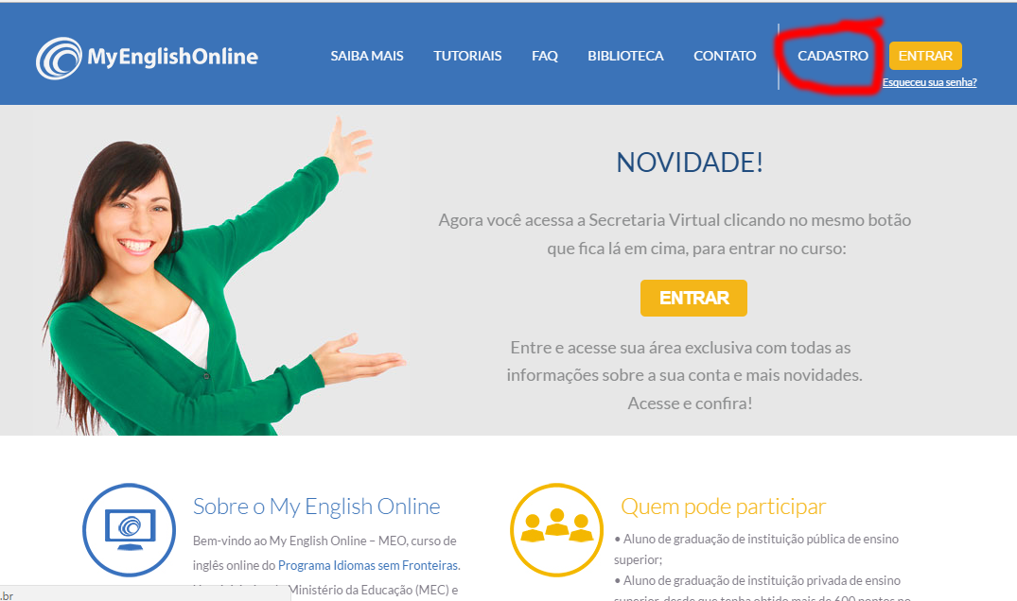
2 – Acesse a opção cadastro, conforme é marcada na imagem abaixo.

3 – A primeira fase de cadastro é intitulada termo de compromisso, ao qual deve ser marcada a opção que melhor se encaixa na sua situação (conforme a imagem abaixo), além de alguns compromissos a serem seguidos, uma vez cadastrado(a) no site.

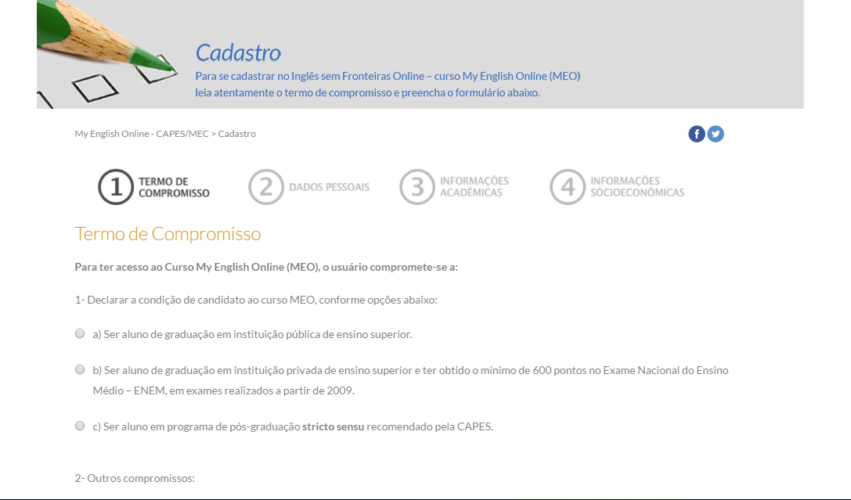

4 – Ao final, deve ser sinalizada as duas caixas, declarando estar ciente de todas as informações dadas, para que assim, possa prosseguir com o cadastro.
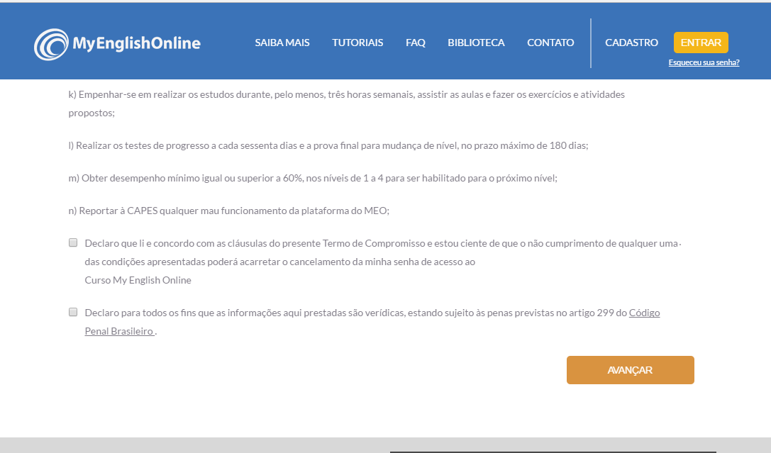

5 – A segunda fase é composta do preenchimento de informações pessoais (nome, endereço de e-mail, CPF, CEP, entre outros).

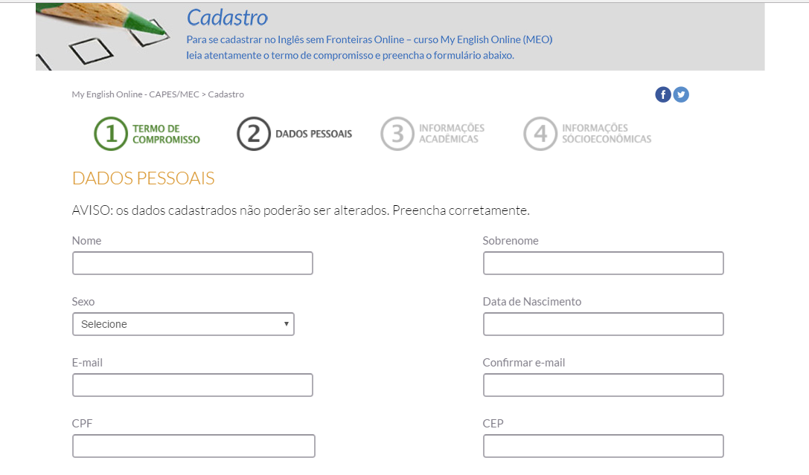

6 – A terceira fase se constitui de informações do campo acadêmico (nível de ensino cursado [segue a opção de ser em Instituição privada ou pública], qual estado [UF – Unidade Federativa), em qual Universidade [IES – Instituição de Ensino Superior]) e em qual área de atuação.
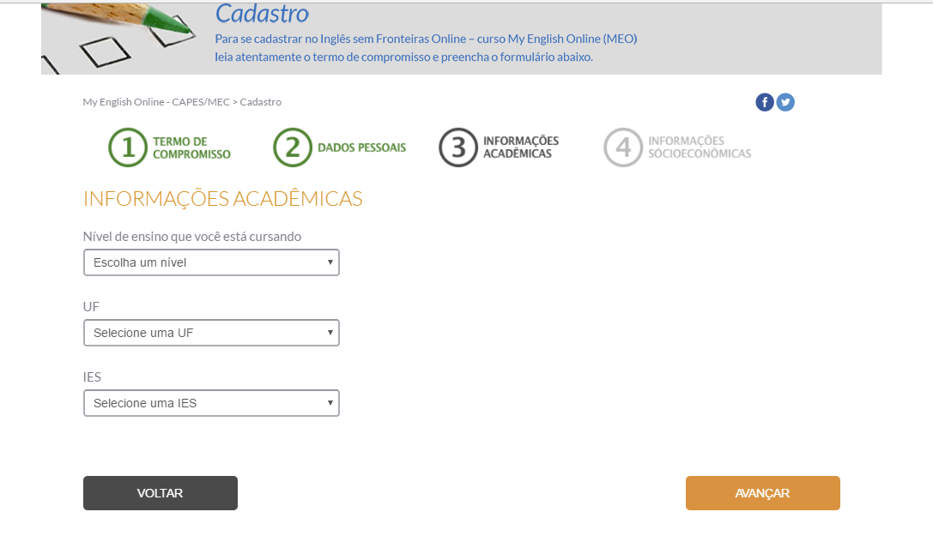

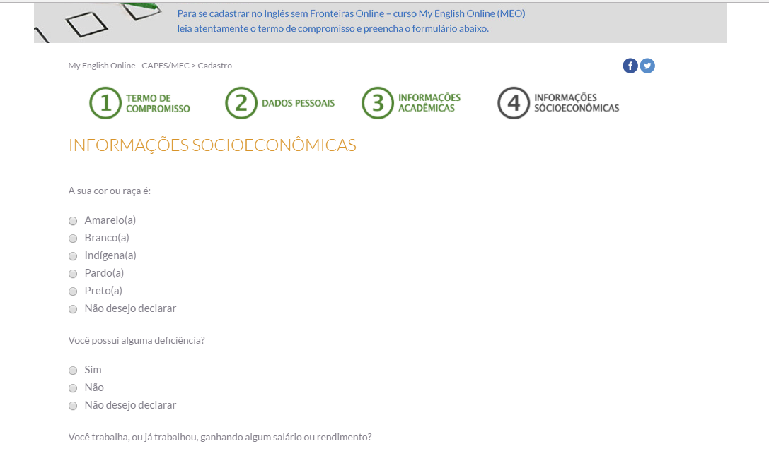
7- A última parte é composta do preenchimento do perfil socioeconômico, a fim de responder uma pequena pesquisa do Ministério da Educação (MEC) quanto ao perfil dos participantes da plataforma.

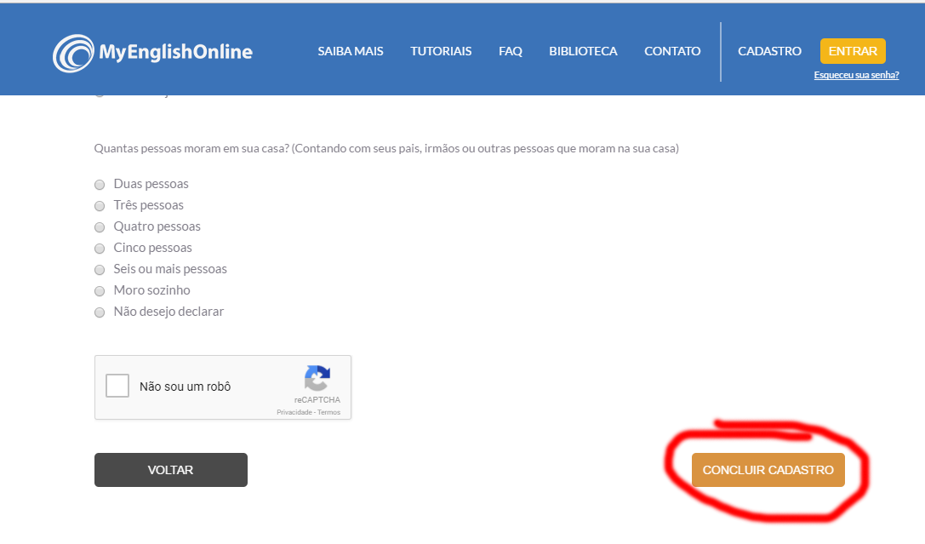
8 – Após responder o perfil socioeconômico, você submeterá as informações para uma avaliação, conforme a imagem abaixo.

Em no máximo de 72hrs, você obterá uma resposta da avaliação do seu perfil socioeconômico, com uma senha para o seu acesso na plataforma My English Online. Lembre-se que a senha deverá ser mudada para uma de sua preferência. E pronto, você está apto a utilizar e desfrutar de todos os benefícios do MEO.

- TUTORIAL PARA SERVIDORES (administrativo e professores)

1 – Acesse o site MEO (http://meo.capes.gov.br/sys/meo/inscricao/frontend) destinado para servidores.
2 – Após o acesso, você poderá escolher a melhor opção ao qual você se encaixa.
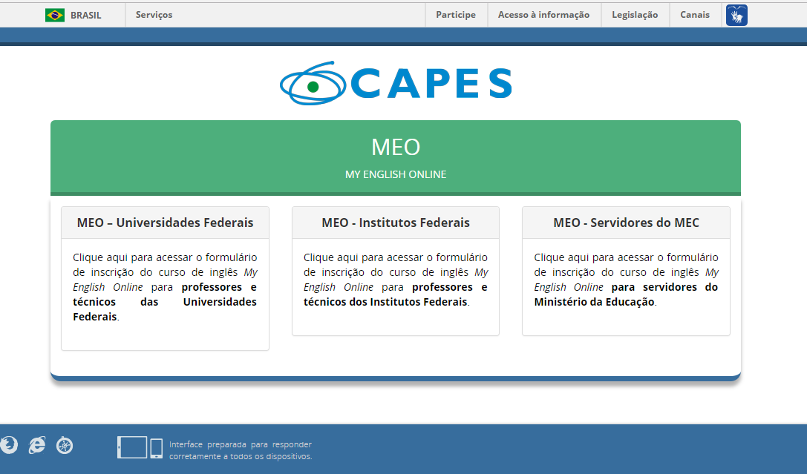

3 – Após selecionar a melhor opção, aparecerão as seguintes opções abaixo.
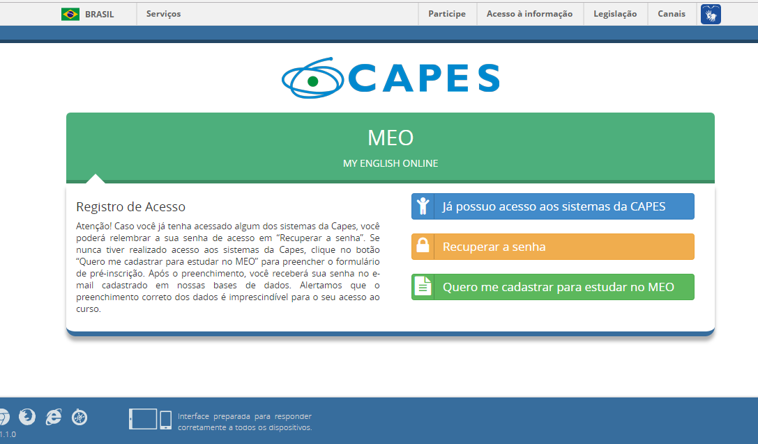

4 – Se você não possui nenhum cadastro com a CAPES, selecione a opção verde (QUERO ME CADASTRAR PARA ESTUDAR NO MEO) e será redirecionado para a página abaixo, ao qual você irá preencher as informações e solicitar acesso.

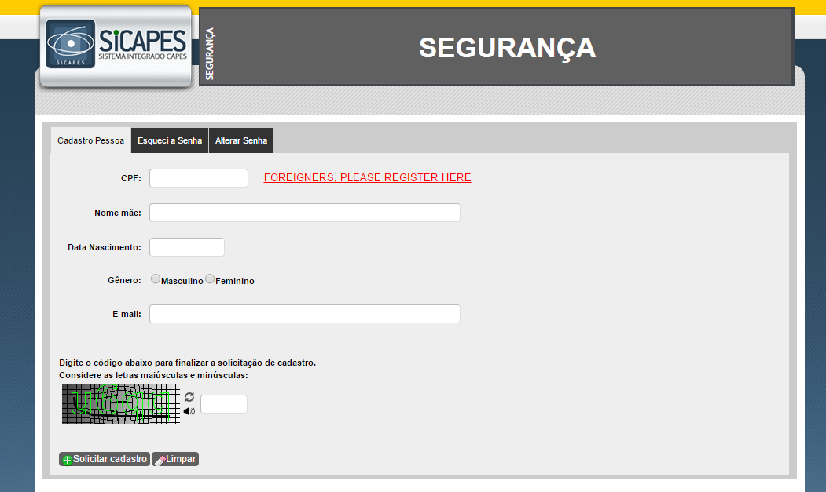

5 – Se você já possui cadastro com a CAPES, selecione a opção azul (JÁ POSSUO ACESSO AOS SISTEMAS DA CAPES). Você será redirecionado para a página abaixo, ao qual preencherá as informações pedidas e dará sequência ao login.
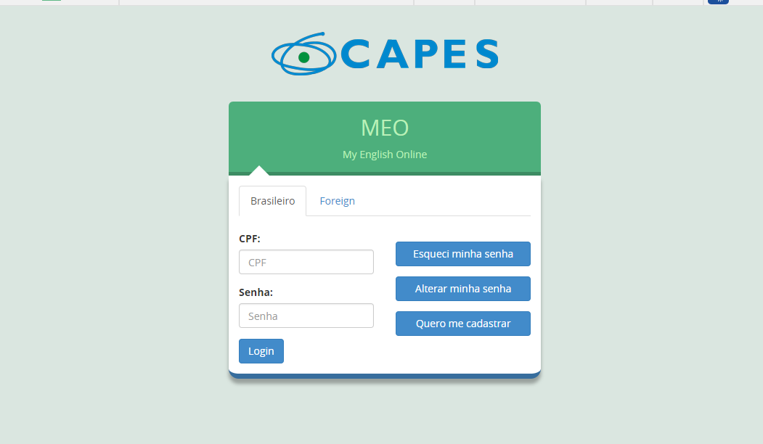

6 – Se você já possui um cadastro, mas não se lembra da senha, é só selecionar a opção em amarelo (RECUPERAR SENHA). Você será redirecionado para a página abaixo, ao qual você deverá preencher com as informações pedidas, para que assim possa mudar a senha anterior.

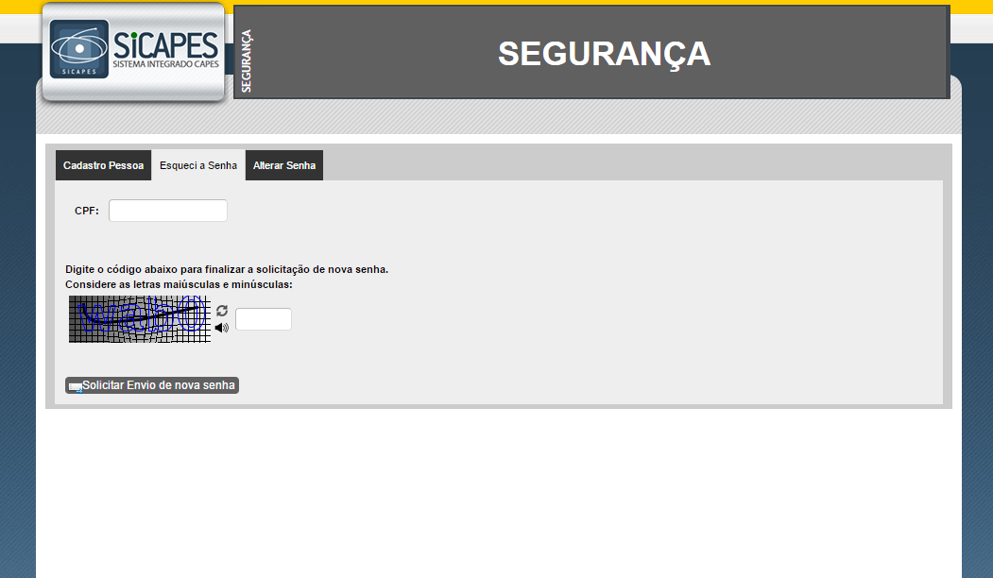

Pronto! Agora você pode desfrutar da plataforma My English Online. Desde já, um bom curso a todos!

